[캠핑카 중계 시스템]

|  |  |  |  |  |  |  |  |
| --- | --- | --- | --- | --- | --- | --- | --- |
| **요구사항정의서** | | | | | | | |
| 업무명 | | 캠핑카 중계 사이트 | | 작성일 | 2019.11.01 | | |
| 단위시스템명 | | 중계 사이트 | | 작성자 | 고준영, 신동준 | | |
| **유형** | **상세유형** | **요구ID** | **주요내용** | | **우선**  **순위** | **수용**  **여부** | **비고** |
| 기능 | 캠핑카  대여회사 | IN_CP_001 | • 캠핑카 대여 업무를 보는 회사의 ID, 이름, 전화번호, 주소, 이메일을 관리한다. | | 중 |  |  |
| 기능 | 고객 | IN_CU_001 | • 고객의 운전면허증번호, 이름, 주소, 전화번호, 이메일, 이전 내역 날짜와 카종류를 관리한다. | | 중 |  |  |
| 기능 | 캠핑카 | IN_CC_001 | 캠핑카의 등록ID, 이름, 이미지, 등록일자, 대여회사ID, 차량번호, 대여비용, 보험료, 주유비용, 승차인원수, 연료종류, 배기량, 구매연도를 관리한다. | | 중 |  |  |
| 기능 | 대여 | IN_RT_001 | 캠핑카 대여에 대한 대여번호, 대여시작일, 대여기간, 청구요금, 납입기한, 기타청구내역, 기타청구요금, 카등록ID, 운전면허증번호, 회사ID를 관리한다. | | 중 |  |  |
| 기능 | 캠핑카 정비소 | IN_SC_001 | 정비소의 ID, 이름, 전화번호, 담당자명, 담당자 이메일을 관리한다. | | 중 |  |  |
| 기능 | 정비 의뢰 | IN_CR_001 | 의뢰한 정비에 대한 전비번호, 수리날짜, 납입기한, 운전면허증번호. 회사ID, 카ID, 정비소ID를 관리한다. | | 중 |  |  |
| 기능 | 정비내역 | IN_RD_001 | 의뢰한 정비에 대한 정비번호, 정비내용, 수량, 수리단가를 관리한다. | | 중 |  |  |

|  |  |
| --- | --- |
| **엔티티명(개체)** | **포함속성** |
| 캠핑카 대여 회사 | 캠핑카대여회사ID, 회사명, 전화번호, 주소, 담당자이메일 |
| 캠핑카 | 캠핑카등록ID, 캠핑카대여회사ID, 캠핑카이름, 캠핑카차량번호, 캠핑카이미지, 캠핑카등록일자, 시간당 대여비용, 하이패스 요금, 거리당 주유비용, 시간당 보험료 |
| 대여 | 대여번호, 갬핑카등록ID, 캠핑카대여회사ID, 운전명허증번호, 대여시작일, 대여기간, 청구요금, 납입기한, 기타청구내역, 기타청구요금 |
| 고객 | 운전면허증번호, 고객명, 고객주소, 고객전화번호, 고객이메일, 이전내역 날짜, 이전내역 카종류 |
| 캠핑카 정비소 | 캠핑카정비소ID, 정비소명, 정비소전화번호, 담당자 이름, 담당자 이메일 |
| 정비 의뢰 | 캠핑카대여회사ID, 캠핑카등록ID, 캠핑카정비소ID, 운전면허증번호, 정비번호, 수리날짜, 납입기한 |
| 정비내역 | 정비내용, 수량, 수리단가비용 |

[엔티티 정의서]

[ERD] 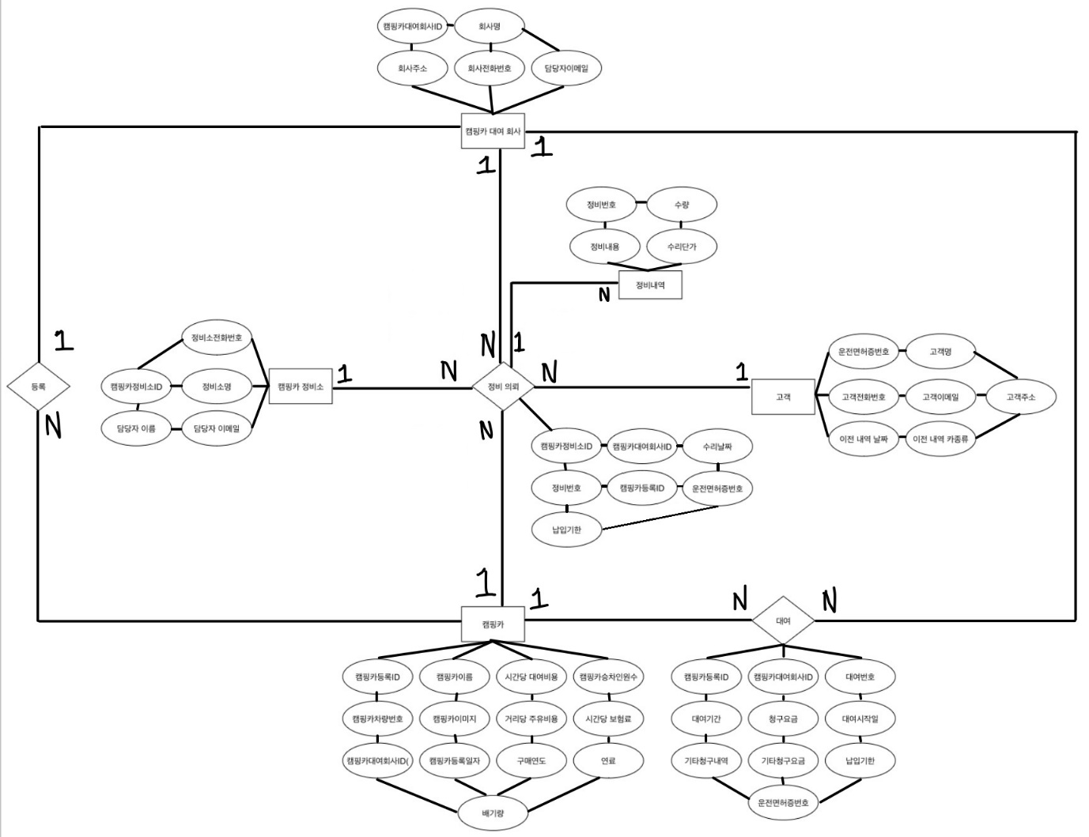

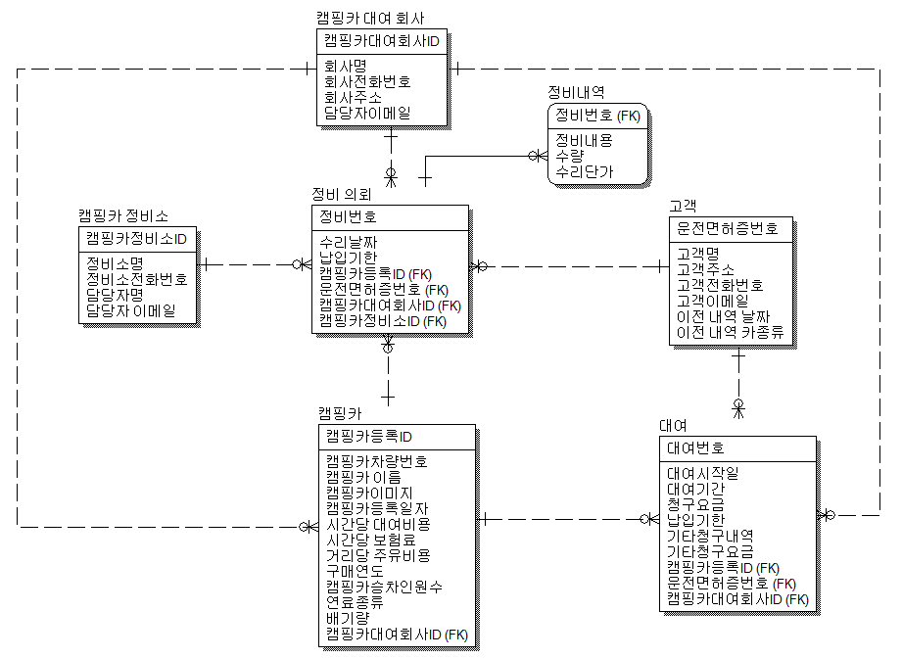[논리적 모델링]

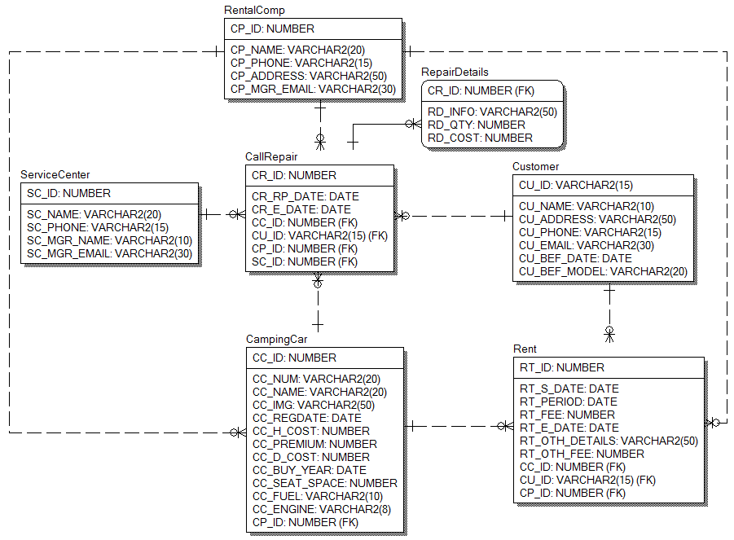[물리적 모델링]

|  |  |  |  |  |  |  |  |  |  |  |  |
| --- | --- | --- | --- | --- | --- | --- | --- | --- | --- | --- | --- |
| 테이블명 | RentalComp | | | **Table 기술서** | | | 작성일 | 2019.11.01 | | page | |
| System |  | | | 작성자 | 신동준 | |  | |
| 테이블 설명 | | 캠핑카 대여 업무를 보는 회사의 ID, 이름, 전화번호, 주소, 이메일을 관리한다. | | | | | | | | | |
| No | Attribute | | Data Type | | NN | Key | | | Default | | Description |
| 1 | CP_ID | | NUMBER | | Y | PK | | |  | | 캠핑카 대여회사ID |
| 2 | CP_NAME | | VARCHAR2(20) | | Y |  | | |  | | 회사명 |
| 3 | CP_PHONE | | VARCHAR2(15) | | Y |  | | |  | | 회사  전화번호 |
| 4 | CP_ADDRESS | | VARCHAR2(50) | | Y |  | | |  | | 회사주소 |
| 5 | CP_MGR_EMAIL | | VARCHAR2(30) | | Y |  | | |  | | 담당자  이메일 |

[테이블 명세서]

|  |  |  |  |  |  |  |  |  |  |  |  |
| --- | --- | --- | --- | --- | --- | --- | --- | --- | --- | --- | --- |
| 테이블명 | Customer | | | **Table 기술서** | | | 작성일 | 2019.11.01 | | page | |
| System |  | | | 작성자 | 고준영 | |  | |
| 테이블 설명 | | 고객의 이름, 주소, 전화번호, 이메일, 이전 내역 날짜와 카종류를 관리한다. | | | | | | | | | |
| No | Attribute | | Data Type | | NN | Key | | | Default | | Description |
| 1 | CU_ID | | VARCHAR2(15) | | Y | PK | | |  | | 운전면허증번호 |
| 2 | CU_NAME | | VARCHAR2(10) | | Y |  | | |  | | 고객명 |
| 3 | CU_ADDRESS | | VARCHAR2(50) | | Y |  | | |  | | 고객주소 |
| 4 | CU_PHONE | | VARCHAR2(15) | | Y |  | | |  | | 고객 전화번호 |
| 5 | CU_EMAIL | | VARCHAR2(30) | | Y |  | | |  | | 고객 이메일 |
| 6 | CU_BEF_DATE | | DATE | |  |  | | |  | | 이전 내역 날짜 |
| 7 | CU_BEF_MODEL | | VARCHAR2(20) | |  |  | | |  | | 이전 내역 카종류 |

|  |  |  |  |  |  |  |  |  |  |  |  |
| --- | --- | --- | --- | --- | --- | --- | --- | --- | --- | --- | --- |
| 테이블명 | CampingCar | | | **Table 기술서** | | | 작성일 | 2019.11.01 | | page | |
| System |  | | | 작성자 | 신동준 | |  | |
| 테이블 설명 | | 캠핑카의 ID, 차량번호, 이름, 이미지, 등록일자, 대여회사ID, 대여비용, 보험료, 주유비용, 하이패스 요금, 구매연도를 관리한다. | | | | | | | | | |
| No | Attribute | | Data Type | | NN | Key | | | Default | | Description |
| 1 | CC_ID | | NUMBER | | Y | PK | | |  | | 캠핑카 등록ID |
| 2 | CC_NUM | | VARCHAR2(20) | | Y |  | | |  | | 캠핑카 차량번호 |
| 3 | CC_NAME | | VARCHAR2(20) | | Y |  | | |  | | 캠핑카 이름 |
| 4 | CC_IMG | | VARCHAR2(50) | | Y |  | | |  | | 캠핑카 이미지 |
| 5 | CC_REGDATE | | DATE | | Y |  | | | SYSDATE | | 캠핑카 등록일자 |
| 6 | CC_H_COST | | NUMBER | | Y |  | | |  | | 시간당 대여비용 |
| 7 | CC_PREMIUM | | NUMBER | | Y |  | | |  | | 시간당 보험료 |
| 8 | CC_D_COST | | NUMBER | | Y |  | | |  | | 거리당 주유비용 |
| 9 | CC_BUY_YEAR | | DATE | | Y |  | | |  | | 구매연도 |
| 10 | CC_SEAT_SPACE | | NUMBER | | Y |  | | |  | | 캠핑카 승차인원수 |
| 11 | CC_FUEL | | VARCHAR2(10) | | Y |  | | |  | | 연료종류 |
| 12 | CC_ENGINE | | VARCHAR2(8) | | Y |  | | |  | | 배기량 |
| 13 | CP_ID | | NUMBER | | Y | FK | | |  | | 캠핑카  대여회사ID |

|  |  |  |  |  |  |  |  |  |  |  |  |
| --- | --- | --- | --- | --- | --- | --- | --- | --- | --- | --- | --- |
| 테이블명 | ServiceCenter | | | **Table 기술서** | | | 작성일 | 2019.11.01 | | page | |
| System |  | | | 작성자 | 고준영 | |  | |
| 테이블 설명 | | 정비소의 ID, 이름, 전화번호, 담당자명, 담당자 이메일 | | | | | | | | | |
| No | Attribute | | Data Type | | NN | Key | | | Default | | Description |
| 1 | SC_ID | | NUMBER | | Y | PK | | |  | | 정비소ID |
| 2 | SC_NAME | | VARCHAR2(20) | | Y |  | | |  | | 정비소명 |
| 3 | SC_PHONE | | VARCHAR2(15) | | Y |  | | |  | | 정비소 전화번호 |
| 4 | SC_MGR_NAME | | VARCHAR2(10) | | Y |  | | |  | | 담당자명 |
| 5 | SC_MGR_EMAIL | | VARCHAR2(30) | | Y |  | | |  | | 담당자  이메일 |

|  |  |  |  |  |  |  |  |  |  |  |  |
| --- | --- | --- | --- | --- | --- | --- | --- | --- | --- | --- | --- |
| 테이블명 | CallRepair | | | **Table 기술서** | | | 작성일 | 2019.11.01 | | page | |
| System |  | | | 작성자 | 신동준 | |  | |
| 테이블 설명 | | 의뢰한 정비에 대한 수리날짜, 납입기한, 운전면허증번호. 회사ID, 카ID,  정비소ID를 관리한다. | | | | | | | | | |
| No | Attribute | | Data Type | | NN | Key | | | Default | | Description |
| 1 | CR_ID | | NUMBER | | Y | PK | | |  | | 정비번호 |
| 2 | CR_RP_DATE | | DATE | |  |  | | | SYSDATE | | 수리날짜 |
| 3 | CR_E_DATE | | DATE | |  |  | | |  | | 납입기한 |
| 4 | CU_ID | | VARCHAR2(15) | | Y | FK | | |  | | 운전면허증번호 |
| 5 | CP_ID | | NUMBER | | Y | FK | | |  | | 회사ID |
| 6 | CC_ID | | NUMBER | | Y | FK | | |  | | 카ID |
| 7 | SC_ID | | NUMBER | | Y | FK | | |  | | 정비소ID |

|  |  |  |  |  |  |  |  |  |  |  |  |
| --- | --- | --- | --- | --- | --- | --- | --- | --- | --- | --- | --- |
| 테이블명 | RepairDetails | | | **Table 기술서** | | | 작성일 | 2019.11.01 | | page | |
| System |  | | | 작성자 | 신동준 | |  | |
| 테이블 설명 | | 의뢰한 정비에 대한 정비번호, 정비내용, 수량, 수리단가를 관리한다. | | | | | | | | | |
| No | Attribute | | Data Type | | NN | Key | | | Default | | Description |
| 1 | CR_ID | | NUMBER | | Y | PK | | |  | | 정비번호 |
| 2 | RD_INFO | | VARCHAR2(50) | | Y |  | | |  | | 정비내용 |
| 3 | RD_QTY | | NUMBER | | Y |  | | |  | | 수량 |
| 4 | RD_COST | | NUMBER | | Y |  | | |  | | 수리단가 |

|  |  |  |  |  |  |  |  |  |  |  |  |
| --- | --- | --- | --- | --- | --- | --- | --- | --- | --- | --- | --- |
| 테이블명 | Rent | | | **Table 기술서** | | | 작성일 | 2019.11.01 | | page | |
| System | others | | | 작성자 | 신동준 | |  | |
| 테이블 설명 | | 캠핑카 대여에 대한 대여번호, 대여시작일, 대여기간, 청구요금, 납입기한,  기타청구내역, 기타청구요금, 카등록ID, 운전면허증번호, 회사ID를 관리한다. | | | | | | | | | |
| No | Attribute | | Data Type | | NN | Key | | | Default | | Description |
| 1 | RT_ID | | NUMBER | | Y | PK | | |  | | 대여번호 |
| 2 | RT_S_DATE | | DATE | | Y |  | | |  | | 대여시작일 |
| 3 | RT_PERIOD | | DATE | | Y |  | | |  | | 대여기간 |
| 4 | RT_FEE | | NUMBER | | Y |  | | |  | | 청구요금 |
| 5 | RT_E_DATE | | DATE | | Y |  | | |  | | 납입기한 |
| 6 | RT_OTH_DETAILS | | VARCHAR2(50) | |  |  | | |  | | 기타 청구내역 |
| 7 | RT_OTH_FEE | | NUMBER | |  |  | | |  | | 기타 청구요금 |
| 8 | CC_ID | | NUMBER | | Y | FK | | |  | | 카ID |
| 9 | CU_ID | | VARCHAR2(15) | | Y | FK | | |  | | 운전면허증번호 |
| 10 | CP_ID | | NUMBER | | Y | FK | | |  | | 회사ID |

[테이블 인스턴스]

[캠핑카 대여 회사 예시]

|  |  |  |  |  |  |
| --- | --- | --- | --- | --- | --- |
|  | **대여회사ID** | **회사명** | **전화번호** | **주소** | **담당자 이메일** |
| 1 | 18000101 | 케이카 | 0212345678 | 서울 성동구 청계천로 | KCAR@NAVER.COM |
| 2 | 19000202 | 쏘카 | 0298765432 | 서울 중구 퇴계로 | SOCAR@NAVER.COM |
| 3 | 20000303 | AJ렌터카 | 0278945632 | 서울 성동구 무학로 | AJCAR@NAVER.COM |

[고객 인스턴스 예시]

|  |  |  |  |  |  |  |  |
| --- | --- | --- | --- | --- | --- | --- | --- |
|  | **고객명** | **운전면허증번호** | **전화번호** | **주소** | **고객 이메일** | **이전내역날짜** | **이전내역**  **카종류** |
| 1 | 홍길동 | 12-1234-5678 | 010-7894-1234 | 서울 강서구 | HONG@NAVER.COM | 19-10-10 | 쏘렌토 |
| 2 | 신길동 | 13-9876-5432 | 010-8521-7412 | 서울 용산구 | SHIN@NAVER.COM | 19-11-11 | 아반때 |
| 3 | 고길동 | 14-9638-5274 | 010-9865-2356 | 서울 마포구 | KO@NAVER.COM | 19-12-12 | 스포티지 |

[캠핑카 인스턴스 예시]

|  |  |  |  |  |  |  |
| --- | --- | --- | --- | --- | --- | --- |
|  | 등록 ID | 캠핑카 이름 | 이미지 | 등록일자 | 대여회사ID | 구매연도 |
| 1 | 12345 | MOUNTAIN | Y | 19-10-01 | 18000101 | 19-09-09 |
| 2 | 56789 | WATER | Y | 19-10-02 | 19000202 | 19-08-08 |
| 3 | 98765 | WIND | Y | 19-10-03 | 20000303 | 19-07-07 |

|  |  |  |  |  |  |  |
| --- | --- | --- | --- | --- | --- | --- |
|  | 대여비용 | 보험료 | 주유비용 | 승차인원수 | 연료종류 | 배기량 |
| 1 | 100000 | 10000 | 1000 | 4 | 디젤 | 1000CC |
| 2 | 200000 | 20000 | 2000 | 5 | 디젤 | 2000CC |
| 3 | 300000 | 30000 | 3000 | 6 | 휘발류 | 3000CC |

[캠핑카 정비소 인스턴스 예시]

|  |  |  |  |  |  |
| --- | --- | --- | --- | --- | --- |
|  | 정비소 ID | 정비소명 | 정비소 전화번호 | 담당자명 | 담당자 이메일 |
| 1 | 123 | 홍카센터 | 02-7894-1236 | 홍정비 | HJ@NAVER.COM |
| 2 | 456 | 신카센터 | 02-8521-9632 | 신정비 | SJ@NAVER.COM |
| 3 | 789 | 고카센터 | 02-2546-7463 | 고정비 | KJ@NAVER.COM |

[정비 의뢰 인스턴스 예시]

|  |  |  |  |  |  |  |  |
| --- | --- | --- | --- | --- | --- | --- | --- |
|  | 정비번호 | 수리날짜 | 납입기한 | 운전면허증번호 | 대여회사ID | 정비소ID | 등록ID |
| 1 | 0001 | 19-10-10 | 19-11-30 | 12-1234-5678 | 18000101 | 123 | 12345 |
| 2 | 0002 | 19-10-20 | 19-11-30 | 13-9876-5432 | 19000202 | 456 | 56789 |
| 3 | 0003 | 19-10-30 | 19-11-30 | 14-9638-5274 | 20000303 | 789 | 98765 |

[정비 내역 인스턴스 예시]

|  |  |  |  |  |
| --- | --- | --- | --- | --- |
|  | 정비번호 | 정비내용 | 수량 | 수리단가 |
| 1 | 0001 | 엔진 | 1 | 100000 |
| 2 | 0002 | 타이어 | 2 | 50000 |
| 3 | 0003 | 엔진 | 1 | 100000 |

[대여 인스턴스 예시]

|  |  |  |  |  |  |
| --- | --- | --- | --- | --- | --- |
|  | 대여번호 | 대여시작일 | 대여기간 | 청구요금 | 납입기한 |
| 1 | 111 | 19-11-01 | 10일 | 300000 | 19-11-11 |
| 2 | 222 | 19-11-02 | 20일 | 400000 | 19-11-12 |
| 3 | 333 | 19-11-03 | 30일 | 500000 | 19-11-13 |

|  |  |  |  |  |
| --- | --- | --- | --- | --- |
|  | 대여회사ID | 등록ID | 기타 청구내역 | 기타 청구요금 |
| 1 | 18000101 | 12345 | 하이패스 | 20000 |
| 2 | 19000202 | 56789 | 거리당 주유비용 | 30000 |
| 3 | 20000303 | 98765 | 하이패스 | 40000 |